POLWATCH BASIC PEROX
pH/концентрация H₂O₂
33513
Для регулирования и измерения уровня pH и жидкости "Oxy-Active"

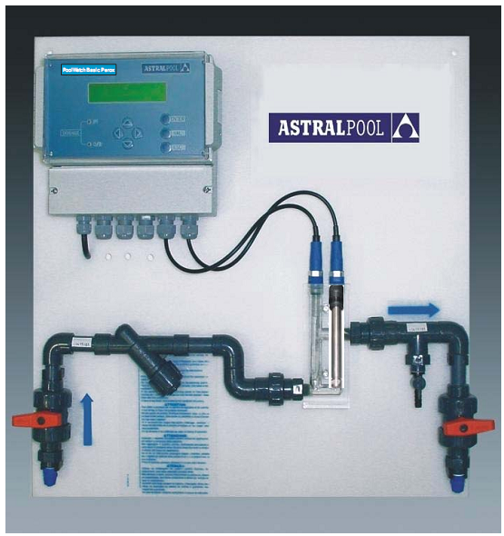

Руководство по установке и техническому
обслуживанию

СОДЕРЖАНИЕ стр.

1. Варианты Poolwatch Basic Perox 3
2. Элементы Poolwatch Basic Perox (33513) 3
3. Элементы пульта дозирования перекиси водорода Poolwatch Basic Perox (33562) 3
4. Установка Poolwatch Basic Perox 3
5. Схема установки Poolwatch Basic Perox (дозирование жидкости "Oxy-Active") 4
6. Описание оборудования автоматики и пульта управления Poolwatch Basic Perox (33513) 4
7. Описание оборудования пульта дозирования жидкости "Oxy-Active" (33562) 5
8. Установка Poolwatch Basic Perox 6
9. Схема установки Poolwatch Basic Perox 6
10. Пуск, регулировка и калибровка 6
10.1 Программирование pH 7
10.2 Калибровка зонда (pH) 8
10.3 Калибровка амперометрического датчика H₂O₂ (ppm) 8
10.4 Программирование H₂O₂ 8
11. Блок-схема программирования оборудования Poolwatch Basic Perox 8
12. Схема клемм клеммной колодки 10
13. Условные обозначения на схеме клеммной колодки 11
14. Техническое обслуживание зонда pH и датчика H₂O₂ 11
14.1 Техническое обслуживание зонда pH 11
14.2 Техническое обслуживание датчика H₂O₂ 12
15. Датчик перекиси водорода 12
16. Сводная таблица возможных проблем, их причин и путей решения 13
17. Технические данные Poolwatch Basic Perox 13
18. Запасные части Poolwatch Basic Perox (33513) 14

Варианты Poolwatch Basic Perox
Control Minor – это оборудование, которое способно автоматически управлять и регулировать дозировку дезинфицирующего средства (H₂O₂) и регулятора pH (увеличителя или уменьшителя pH) в воде плавательного бассейна.
Это уникальный пульт управления и регулирования, PoolWatch Basic Perox Panel (33513), после которого устанавливается пульт дозирования (33562)
Пульт дозирования перекиси водорода PoolWatch Basic Perox (33562): предназначен для работы в качестве регулятора pH и жидкости "Oxy-Active". Он состоит из компактного пульта дозирования с двумя мембранными насосами дозирования. Один из насосов осуществляет дозирование регулятора pH, а другой – дезинфицирующего химиката (перекиси водорода), жидкости "Oxy-Active".

Элементы Poolwatch Basic Perox (33513)
- Измерительный преобразователь.
- Камера анализа.
- Сетчатый фильтр в линии.
- Клапан для отбора проб воды.
- Зонд pH.
- Амперометрический датчик H₂O₂.
- Один соединительный кабель зонда.
- Буферный раствор pH 4.
- Буферный раствор pH 7.
- Соединительная и переходная трубка для испытательной камеры и для выхода.
- Несущая панель комплекта Vigilant Minor.
- Сборочный комплект (винты, блоки и прокладки).
- Комплект инструкций

Элементы пульта дозирования перекиси водорода Poolwatch Basic Perox (33562)
- Насос дозирования регулятора pH, включая запасные части.
- Насос дозирования жидкости "Oxy – Active", включая запасные части.
- Пульт насосов дозирования.
- Сборочный комплект (винты, блоки и прокладки).

Установка Poolwatch Basic Perox
1. Прикрепите два пульта комплекта дозирования перекиси водорода PoolWatch Basic Perox к стене с помощью винтов, блоков и прокладок, входящих в комплект поставки.
2. Расстояние между двумя пультами должно быть не менее 20 см.
3. Подключите комплект PoolWatch Basic Perox к электропитанию переменного тока с напряжением 230 В с заземлением (не должно зависеть от работы фильтра). Установите двухполюсный тепловой магнитный выключатель на 4 А / 230 В перем. тока.
ПРИМЕЧАНИЕ: Подключение заземления должно быть независимым. Не подключайте оборудование, в котором подключены электродвигатели или электрические приемные устройства. Это может создать помехи, которые могут повредить комплект.
4. Соедините клеммы 2 и 5 клеммной колодки с беспотенциальным реле в контакторе насоса фильтрации (см. схему клеммной колодки).
5. Подключите насосы дозирования к источнику питания (см. схему, клеммную колодку и чертежи).
6. Выполните монтаж гидравлической части (входа и выхода воды в испытательную камеру) в соответствии со схемой монтажа.
ПРИМЕЧАНИЕ: Если установка не предполагает наличия компенсационного резервуара, возврат воды из PoolWatch Basic Perox можно направить в сток или в возвратный трубопровод фильтрованной воды, но всегда до ввода H₂O₂ и регулятора pH.

Схема установки Poolwatch Basic Perox (дозирование жидкости "Oxy-Active")
СХЕМА УСТАНОВКИ ДЛЯ ВВОДА ЖИДКОСТИ "OXY-ACTIVE" НА ОСНОВЕ ПЕРЕКИСИ ВОДОРОДА В ПЛАВАТЕЛЬНЫЙ БАССЕЙН ЖИЛОГО ЗДАНИЯ С ПОМОЩЬЮ ОБОРУДОВАНИЯ POOLWATCH BASIC PEROX
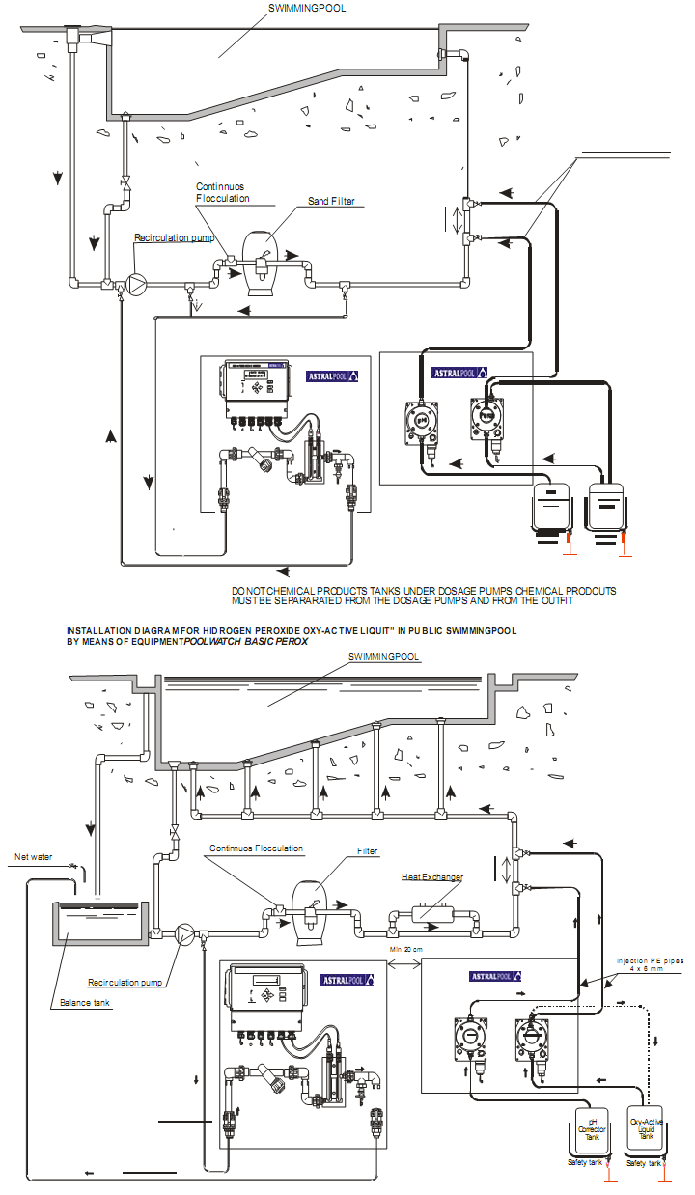
ПЛАВАТЕЛЬНЫЙ БАССЕЙН
Рециркуляционные насосы
Непрерывная флокуляция
Песочный фильтр
НЕ РАЗМЕЩАЙТЕ РЕЗЕРВУАРЫ ХИМИКАТОВ ПОД НАСОСАМИ ДОЗИРОВАНИЯ. ХИМИКАТЫ ДОЛЖНЫ БЫТЬ ОТДЕЛЕНЫ ОТ НАСОСОВ ДОЗИРОВАНИЯ И ОТ ОБОРУДОВАНИЯ
СХЕМА УСТАНОВКИ ДЛЯ ВВОДА ЖИДКОСТИ "OXY-ACTIVE" НА ОСНОВЕ ПЕРЕКИСИ ВОДОРОДА В ПЛАВАТЕЛЬНЫЙ БАССЕЙН ОБЩЕГО ПОЛЬЗОВАНИЯ С ПОМОЩЬЮ ОБОРУДОВАНИЯ POOLWATCH BASIC PEROX
Полиэтиленовые трубы для впрыска
4х6 мм
ПЛАВАТЕЛЬНЫЙ БАССЕЙН
Водопроводная вода
Непрерывная флокуляция
Фильтр
Теплообменник
Рециркуляционный насос
Уравнительный бак
НЕ РАЗМЕЩАЙТЕ РЕЗЕРВУАРЫ ХИМИКАТОВ ПОД НАСОСАМИ ДОЗИРОВАНИЯ. ХИМИКАТЫ ДОЛЖНЫ БЫТЬ ОТДЕЛЕНЫ ОТ НАСОСОВ ДОЗИРОВАНИЯ И ОТ ОБОРУДОВАНИЯ

Описание оборудования автоматики и пульта управления Poolwatch Basic Perox (33513)
- Входной водяной клапан D = 20 мм (02453)
- Измерительный преобразователь (28528A1000)
- Крышка клеммной колодки
- Полипропиленовый экран
- Сетчатый фильтр в линии D20 (25713)
- Соединительный кабель зонда pH. (03332R0002)
- Испытательная камера (07995R0004)
- Зонд pH (07955R0002)
- Амперометрический датчик Perox (28528R0001)
- Клапан для отбора проб воды в пропорции ¼ (11656)
- Выходной водяной клапан D = 20 мм (02453)
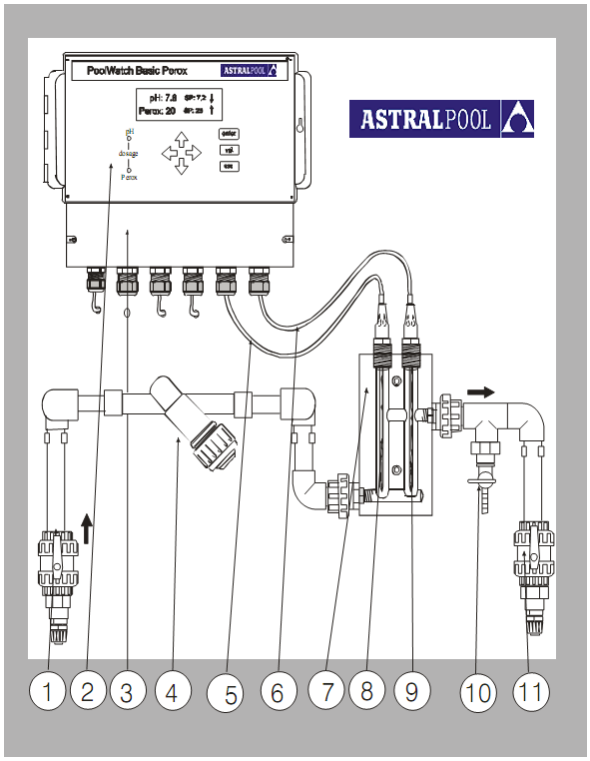
дозирование

Описание оборудования пульта дозирования жидкости "Oxy-Active" (33562)
- Пульт дозирования полиэтиленовый
- Сливной клапан
- Насос дозирования регулятора pH (14247)
- Насос дозирования (28528-00001)
- Впрыск жидкости "Oxy-Active"
- Возврат обезгаженной жидкости "Oxy-Active" в резервуар
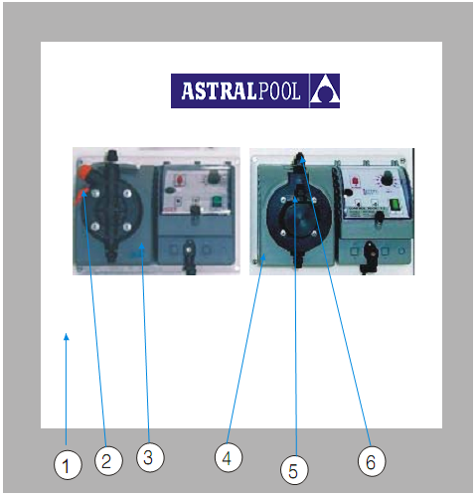

Установка Poolwatch Basic Perox
1. ЖИДКОКРИСТАЛЛИЧЕСКИЙ ИНДИКАТОР: Индикатор с подсветкой, который показывает фактическое значение pH и заданное значение. Он также показывает фактическое значение концентрации H₂O₂ в ppm и ее заданное значение. Стрелка справа заданного значения указывает, что используется увеличитель pH, если она направлена вверх, а если она направлена вниз, то используется уменьшитель pH
2. 4 КНОПКИ-СТРЕЛКИ: С помощью этих кнопок можно перемещаться по индикатору при вводе программы. Эти кнопки имеют двойную функцию: вторая их функция - показывать значения трех величин, кнопка 2b показывает крутизну характеристики электрода, кнопка 2c показывает показание электрода (напряжение поляризации), а кнопка 2d используется для отмены задержки при включении. Одновременное нажатие четырех кнопок выводит на индикатор версию оборудования и код изготовления.
3. КНОПКА ENTER: Эта кнопка используется для входа в программу и для программирования.
4. КНОПКА VAL: Используется для подтверждения.
5. КНОПКА ESC: Используется для выхода из программы.
6. ИНДИКАТОР pH: Когда он горит, это указывает на то, что реле насоса включено.
7. ИНДИКАТОР Perox: Когда он горит, это указывает на то, что насос жидкости "Oxy-Active" включен.

Схема установки Poolwatch Basic Perox
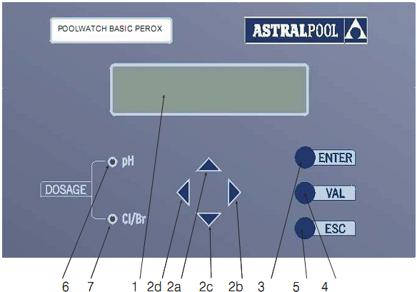
дозирование

Пуск, регулировка и калибровка
Рекомендуется, чтобы перед включением PW Basic Perox вода в бассейне имела кислотность в дипазоне 7 – 7.6 pH и концентрацию остаточного свободного хлора 0 – 0,5 ppm (DPD № 1).
1. Переведите пусковой механизм измерительных насосов в положение 0 (остановленное).
2. Извлеките pH-электрод из упаковки.
4. Подключите pH-электрод к правому соединительному кабелю (который соответствует отрицательному полюсу на клемме 23 (-), черный провод, и положительному полюсу на клемме 24 (+), провод с прозрачной изоляцией.
5. Наполните калибровочную емкость калибровочным раствором pH 7. Введите pH-электрод в нижнюю часть калибровочного раствора. Программирование оборудования осуществляется согласно блок-схеме. Перейдите в режим “adjust” (регулировка) и выберите параметр pH. Введите “pH sensor” (датчик pH) и нажмите кнопку ENTER. На ЖКИ появится несколько маленьких полосок. Нажмите кнопку VAL, чтобы подтвердить правильность регулировки pH-электрода.
6. Перед регулировкой по pH 4 протрите pH-электрод калибровочным раствором pH 4.
7. Наполните калибровочную емкость калибровочным раствором pH 4. Повторите вышеописанную процедуру с калибровочным раствором pH 4.
8. Затем выньте электрод из калибровочной емкости, слейте ее содержимое и поместите электрод в испытательную камеру справа, предварительно отключив его от соединительного кабеля и вновь подключив, когда он уже установлен в испытательной камере.
9. Извлеките амперометричесий датчик перекиси водорода (H₂O₂) из упаковки.
10. Подключите амперометрический датчик H₂O₂ к соединительному кабелю с левой стороны, соответственно, к отрицательной клемме 25 (-) и положительной клемме 26 (+).
11. Запрограммируйте НУЛЬ в соответствии с блок-схемой сигнала при выключенном амперометрическом датчике H₂O₂ (см. страницу 9).
12. Откройте входной и выходной клапаны испытательной камеры.
13. Перед программированием оборудования дайте воде поциркулировать внутри испытательной камеры примерно 10 минут.
14. Сразу же после этого подключите амперометрический датчик H₂O₂ и подождите 30 минут, чтобы получить достаточное напряжение смещения. После этого отрегулируйте H₂O₂ с помощью индикаторных полосок для анализа или фотометра в соответствии с блок-схемой сигнала. Повторите регулировку через 24 часа.
Подключите амперометрический датчик H₂O₂ к сети следующими клеммами:
25 (отрицательная), 26 (положительная)
На жидкокристаллическом индикаторе появится следующее:
Верхняя часть: Показание pH и заданное значение. Стрелка, появляющаяся у правой границы, показывает, используется ли уменьшитель (↓) или увеличитель (↑) pH.
Нижняя часть: Показание уровня перекиси водорода (H₂O₂) и запрограммированное заданное значение. Стрелка, появляющаяся у правой границы, показывает добавление дезинфицирующего вещества. (↑).

Программирование pH
1. Оборудование Control Minor выпускается с уже запрограммированным значением регулировки, которое составляет 7,2, и которое можно изменить.
2. Значения регулировки pH изменяются в диапазоне от 6,2 до 7,8, при этом наилучшее значение – 7,2.
3. Это оборудование способно понижать pH, дозируя уменьшитель, или повышать pH, дозируя увеличитель. Чтобы это сделать, см. блок-схему (страница 9). Данное оборудование способно дозировать уменьшитель pH.
4. Запустите насос дозирования регулятора pH, выбрав процентную долю расхода насоса в соответствии с характеристиками плавательного бассейна. После того, как значение pH отрегулировано и равно 7,2, перейдите к программированию содержания H₂O₂.

ОСТОРОЖНО:
A) Если используется уменьшитель pH:
Если полученное в результате измерения (регулировки) значение pH было ниже запрограммированного ЗАДАННОГО значения (7.2), это означает, что мы выбрали в дозирующем насосе регулятора pH слишком высокую процентную долю. Уменьшите эту процентную долю в соответствии с характеристиками плавательного бассейна.
Б) Если используется увеличитель pH:
Если полученное в результате измерения (регулировки) значение pH было выше запрограммированного ЗАДАННОГО значения (7.2), это означает, что мы выбрали в дозирующем насосе регулятора pH слишком высокую процентную долю. Уменьшите эту процентную долю в соответствии с характеристиками плавательного бассейна.
В противном случае, если мы дозируем оба химиката (увеличитель и уменьшитель pH ) и невозможно добиться значения 7.2, это означает, что процентная доля, выбранная для расхода насоса, ниже, чем необходимо. Увеличьте эту процентную долю в соответствии с характеристиками плавательного бассейна.

Калибровка зонда (pH)
Когда мы вводим pH-электрод в калибровочные растворы pH 4 и pH7, на ЖКИ может появиться текст “incorrect electrode” (неправильный электрод). Следует выдержать электрод в моющем растворе в течение 2 минут и повторить калибровку. Если после этого надпись “incorrect electrode” не исчезает, следует заменить электрод.
Если нового электрода нет, нажмите ESC (выход).

Калибровка амперометрического датчика H₂O₂ (ppm)
При калибровке амперометрического датчика H₂O₂ в камере для анализа и после программирования НУЛЯ и подключения датчика, в случае поляризованного датчика необходимо подождать 30 минут.

Программирование H₂O₂
1. Оборудование PW Basic Perox выпускается с запрограммированным Заданным значением 25 ppm.
2. У нас есть возможность регулировать значение концентрации H₂O₂ в диапазоне от 0 до 100 ppm.
3. Включите насос дозирования H₂O₂ (жидкости "Oxy-Active"), выбрав процентную долю расхода насоса в соответствии с характеристиками плавательного бассейна.
4. Если концентрация H₂O₂ недостаточна после того, как значение H₂O₂ отрегулировано (после анализа воды в бассейне), следует войти в режим программирования оборудования. Перейдите в раздел ЗАДАННОГО ЗНАЧЕНИЯ (SET P), выберите параметр ppm с помощью соответствующих стрелок. Затем введите ЗАДАННОЕ значение, превышающее имеющееся, и нажмите кнопку ENTER; вернемся к блок-схеме (стр. 9 – 10). Этими действиями мы повышаем уровень H₂O₂ в воде.
5. Аналогично, в случае, если уровень H₂O₂ превышает тот, что мы хотим иметь, можно войти в режим программирования оборудования, следуя вышеуказанной процедуре, и дойти до ЗАДАННОГО значения. Оно изменяется на меньшее, после чего нажимается кнопка ENTER, и мы возвращаемся в начало блок-схемы (страницы 9 – 10). Если после этого уровень хлора все еще высок, следует повторить эту процедуру, пока не будет достигнут желаемый уровень.

ОСТОРОЖНО:
Если после измерения уровень H₂O₂ был выше, чем запрограммированное значение (по показаниям ЖКИ), это является признаком того, что:
Процентная доля расхода в насосе дозирования H₂O₂ слишком высока. Следовательно, нужно уменьшить эту процентную долю. В противном случае, если осуществляется дозирование и не удается достичь запрограммированного значения, это означает, что: процентная доля расхода в насосе дозирования H₂O₂ слишком низка. Необходимо увеличить эту процентную долю.

Блок-схема программирования оборудования Poolwatch Basic Perox
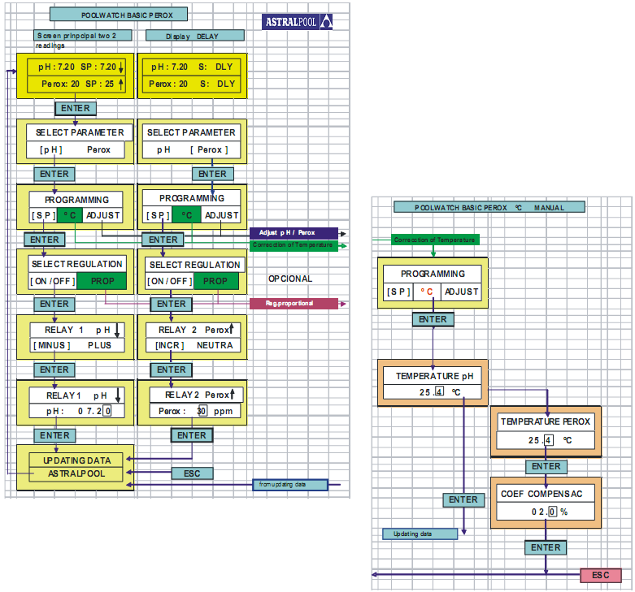
Два основных показания на индикаторе
ЗАДЕРЖКА индикации
ВЫБОР ПАРАМЕТРА
ПРОГРАММИРОВАНИЕ
ВЫБОР ПАРАМЕТРА
ПРОГРАММИРОВАНИЕ
ВЫБОР РЕГУЛИРОВКИ
ВЫБОР РЕГУЛИРОВКИ
[ВКЛ./ВЫКЛ.]
[ВКЛ./ВЫКЛ.]
РЕЛЕ 1
РЕЛЕ 2
[МИНУС]
РЕЛЕ 1
РЕЛЕ 2
ОБНОВЛЕНИЕ ДАННЫХ
Коррекция температуры
Коррекция температуры
ДОПОЛНИТЕЛЬНО
из обновления данных
УСТАНОВКА ТЕМ.(ºC) ВРУЧНУЮ POOLWATCH BASIC PEROX
ПРОГРАММИРОВАНИЕ
ТЕМПЕРАТУРА ДАТЧИКА pH
ТЕМПЕРАТУРА ДАТЧИКА PEROX
КОЭФ. КОМПЕНСАЦИИ
Обновление данных
Регулировка pH / перек. водорода
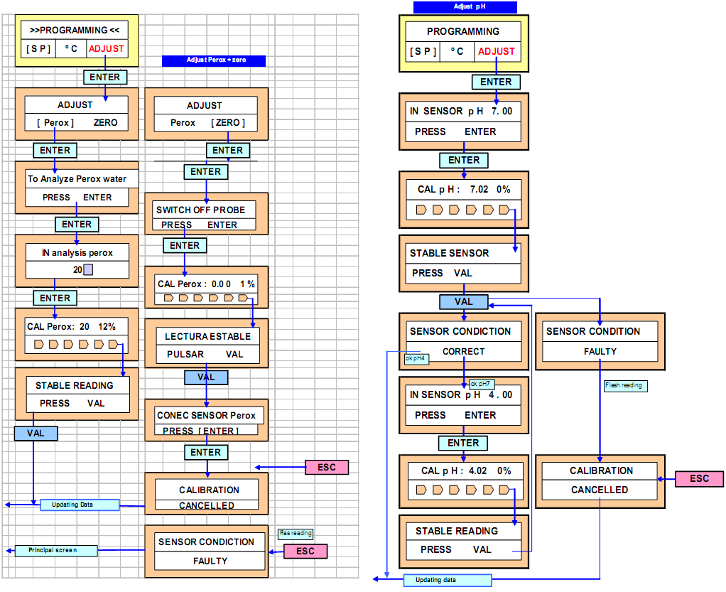

Схема клемм клеммной колодки
СТАБИЛЬНОЕ ПОКАЗАНИЕ
ПРОГРАММИРОВАНИЕ
РЕГУЛИРОВКА
РЕГУЛИРОВКА
НУЛЬ
НУЛЬ
На анализ содержания перекиси водорода в воде
НАЖАТЬ
ВНУТР. анализ содержания перекиси водорода
НАЖАТЬ
КАЛИБР. датчика перекиси водорода Perox: 20 12%
СТАБИЛЬНОЕ ПОКАЗАНИЕ
НАЖАТЬ
ВЫКЛЮЧИТЬ ЗОНД
КАЛИБР. датчика перекиси водорода Perox: 0.00 1%
СТАБИЛЬНОЕ ПОКАЗАНИЕ
НАЖАТЬ
НАЖАТЬ
ПОДКЛ. ДАТЧИКА Perox
КАЛИБРОВКА
ОТМЕНЕНО
Обновление данных
Основная индикация
СОСТОЯНИЕ ДАТЧИКА
НЕИСПРАВЕН
Мигающее показание
ПРОГРАММИРОВАНИЕ
НАЖАТЬ
НАЖАТЬ
НАЖАТЬ
НАЖАТЬ
ВНУТР. ДАТЧИК pH 7. 00
КАЛИБР. pH: 7.02 0%
СТАБИЛЬНЫЙ ДАТЧИК
СОСТОЯНИЕ ДАТЧИКА
СОСТОЯНИЕ ДАТЧИКА
ИСПРАВЕН
НЕИСПРАВЕН
КАЛИБР. pH: 4.02 0%
КАЛИБРОВКА
ОТМЕНЕНО
Обновление данных
Регулир. пер. водорода + уст. нуля
Мигающя индикация
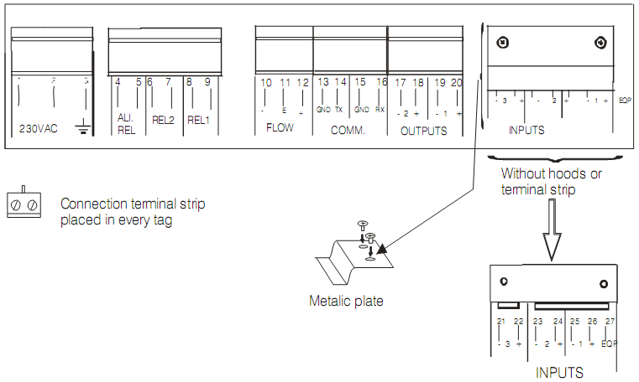
ВХОДЫ
230 В перем. тока
РЕЛЕ ПИТ.
РЕЛЕ 2
РЕЛЕ 1
РАСХОД
ОБЩ.
ВЫХОДЫ
ВХОДЫ
Планка соединительной клеммы, имеющаяся на каждой клемме
Без крышек или клеммной колодки
Металлическая пластина

Условные обозначения на схеме клеммной колодки
1 2 3 Питание перем. тока с напр. 230 В, частотой 50/60 Гц + подключение заземления.
1 4 Соединитель для цепи питания (входит в комплект поставки оборудования).
2 5 Соединитель для цепи питания (входит в комплект поставки оборудования).
6 7 Выход 230 В перем. тока для насоса дозирования pH.
8 9 Выход 230 В перем. тока для насоса дозирования перекиси водорода.
17 18 Пропорциональный выходной сигнал 4–20 мА для измерения pH (доп. оборудование)
19 20 Пропорциональный выходной сигнал 4–20 мА для измерения концентрации дезинфицирующего вещества (доп. оборудование)
21 22 Вход датчика температуры (доп. оборудование).
23 24 Подключение pH-электрода (25 отр.–черный – 26 полож.–прозрачный).
25 26 Вход датчика перекиси водорода (25 отриц.; 26 полож.)
27 Эквипотенциальная клемма.
Важное примечание: Маленькая пластинка на последней части клеммной колодки служит для защиты от электростатического сигнала: НЕ СНИМАЙТЕ ЕЕ. При ее утрате возможно создание помех при снятии показаний pH и концентрации дезинфицирующего вещества H₂O₂.

Техническое обслуживание зонда pH и датчика H₂O₂

Техническое обслуживание зонда pH
НАЧАЛО РАБОТЫ
Перед использованием электродов убедитесь в том, что в них отсутствуют налет, грязь и кристаллизация. Если имеется вышеуказанное, электроды следует выдержать в чистящем растворе в течение 2 минут.
ЧИСТКА И ТЕХНИЧЕСКОЕ ОБСЛУЖИВАНИЕ ЗОНДОВ
Следует проводить осмотры измерительных электродов (приблизительно раз в месяц) и при необходимости чистить их.
Чтобы очистить электрод, погрузите только его наружную часть (стеклянную) в чистящий раствор на 2 минуты. Важно после каждой чистки помещать электроды на 5 минут в консервирующий трехмолярный раствор KCI.
Чистка и техническое обслуживание фильтра осуществляется раз в неделю водой под давлением.
ХРАНЕНИЕ
Необходимо, чтобы наружная часть зондов pH (погружаемая зона) была в консервирующем трехмолярном растворе KCI. Для этого вылейте некоторое количество трехмолярного раствора KCI в защитный кожух.
Тампон защитного кожуха должен быть всегда смочен этим раствором.
Все электроды перед поставкой испытываются по отдельности. Хранение осуществляется в сухом месте при температуре от 10ºC до 30ºC. При температурах ниже -15ºC электроды могут разрушиться вследствие замерзания буферного раствора и электролита.
: Зонды pH и Redox нельзя хранить неограниченное время. Поэтому, не рекомендуется хранить их более трех месяцев.
: Не погружайте электроды в дистиллированную воду, потому что это может вызвать их преждевременное старение.
: Не прикасайтесь влажными руками к концам зондов, которыми они подключаются к кабелю, потому что это может вызвать короткое замыкание и приводить к быстрой порче эталонного электрода и, следовательно, к сокращению срока службы датчиков.

СРОК СЛУЖБЫ
Зонды pH подвержены естественному старению, даже если с ними обращаться, соблюдая установленные правила использования. Срок их службы составляет от полугода до двух лет, максимум.

Техническое обслуживание датчика H₂O₂
Мембрана датчика H₂O₂ имеет срок службы приблизительно 3–6 месяцев. Его длительность зависит от характеристик воды и режима использования электрода. Но, поскольку мембрана является элементом, испытывающим трение, гарантия на нее не распространяется..
СЕЗОННОЕ ЗАКРЫТИЕ ПЛАВАТЕЛЬНОГО БАССЕЙНА
Если плавательный бассейн используется не весь год (окончание сезона, работы и т.д.), оборудование PoolWatch Basic Perox необходимо отключить, а зонд pH и датчик H₂O₂ необходимо вынуть из камеры анализа. Зонд pH следует на минуту погрузить стеклянной частью в чистящий раствор. После этого промыть его водой и упаковать полностью в защитную пленку. Затем поместить его в коробку. Весь датчик H₂O₂ следует протереть бумагой tisu, высушить датчик, снять мембрану и поместить его в упаковочную коробку. Отверстия, где размещаются зонды и датчик в камере анализа, должны быть закрыты двумя пластмассовыми колпачками, чтобы избежать попадания грязи внутрь. Следует принять меры по защите оборудования PoolWatch Basic Perox от грязи и влажности.
Рекомендуется организовать проведение контроля PoolWatch Basic Perox специалистом раз в год.
ВАЖНЫЕ РЕКОМЕНДАЦИИ
- Если система фильтрации работает с использованием непрерывной флокуляции, вам необходимо учитывать выпадение хлопьев при подключение воды к камере анализа.
- Не допускайте попадания какого-либо химиката в бассейн, в сепараторы или в уравнительный резервуар. (Например: флоккулирующего агента в таблетках или в виде картриджа). Эти вещества могут попасть прямо в PoolWatch Basic Perox и серьезно повредить электроды.
- Если осуществляется фильтрация или если используется устройство ручной очистки дна, необходимо закрывать входной водяной клапан оборудования PoolWatch Basic Perox (во входной муфте), чтобы избежать попадания грязи в контур PoolWatch Basic Perox.
- Постоянный расход в камере анализа должен составлять 30–100 литров в час.
Если осуществляется обработка воды бассейна с целью восстановления, вода не должна попадать внутрь камеры анализа. Для этого необходимо установить клапан в том месте, где осуществляется забор воды в PoolWatch Basic Perox, и держать его закрытым до окончания восстановительной обработки, когда параметры воды в бассейне вновь придут в норму.

Датчик перекиси водорода
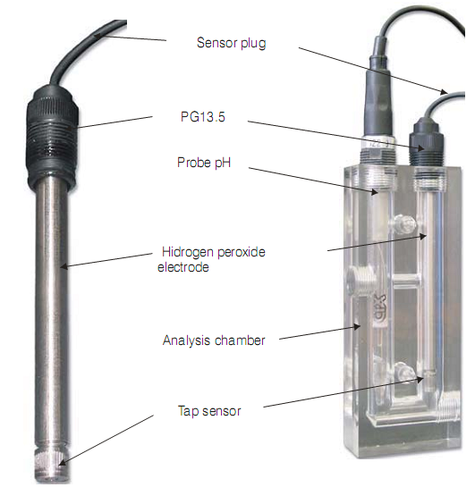
Торцевой датчик
Разъем датчика
Зонд pH
Электрод перекиси водорода
Камера анализа

Сводная таблица возможных проблем, их причин и путей решения
ПРОБЛЕМЫ | ПРИЧИНЫ | ПУТИ РЕШЕНИЯ
Уровень pH ниже запрограммированного значения (при использовании увеличителя pH). | Вы выбрали % дозирующего насоса выше, чем нужно. | Уменьшите процентную долю в соответствии с характеристиками плавательного бассейна.
Уровень pH выше запрограммированного значения (при использовании уменьшителя pH). | Вы выбрали % дозирующего насоса выше, чем нужно. | Уменьшите процентную долю в соответствии с характеристиками плавательного бассейна.
Уровень H₂O₂ ниже запрограммированного значения. | Вы выбрали % дозирующего насоса выше, чем нужно. | Уменьшите процентную долю в соответствии с характеристиками плавательного бассейна.
Уровень H₂O₂ выше запрограммированного значения. | Вы выбрали % дозирующего насоса выше, чем нужно. | Уменьшите процентную долю в соответствии с характеристиками плавательного бассейна.
Горит светодиод индикации подключения к насосу дозирования pH или H₂O₂ или автоматизированного клапана, а соответствующий насос дозирования не дозирует. | а) Клеммы 1-4 и/ 2-5 клеммной колодки не подключены.  б) Остановлена фильтрация. | а) Подключите на клеммной колодке клеммы 1-4 и/ 2-5  б) Если управление фильтрацией осуществляется в автоматическом режиме, дождитесь, когда она включится в соответствии с заданным временем, или используйте ручной режим фильтрации.
Физико-химический анализ воды в плавательном бассейне, в частности - уровня H₂O₂ и pH, не соответствует показаниям контрольного оборудования (имеется значительная разница). | а) Загрязнен картридж фильтра (см. страницы 13–14, пункт 4).  б) Загрязнены электроды.  в) Истек срок службы электродов. | а) Прочистить.  б) Прочистить их чистящим раствором.  в) Заменить их.
Показание датчика pH и/или H₂O₂ на ЖКИ мигают. | Разрегулированы электроды pH и/или H₂O₂ | Откалибровать заново.

Технические данные Poolwatch Basic Perox
- Диапазон дозирования pH: от 0 до 14 (разрешение: 0,1 единицы).
- Диапазон заданных значений pH: от 0 до 14
- Диапазон дозирования H₂O₂: от 0 до 100 ppm (разрешение: 1 ppm).
- Диапазон напряжения заданных значений H₂O₂: от 1 до 100 мВ.
- Задержка: 10 секунд.
- Калибровка по pH 7 и pH 4.
- Потребление оборудованием электроэнергии: 500 Вт.
- Напряжение питания: 220 В, одна фаза + Заземление, 50 Гц.
- Гистерезис времени переключения: +/- 10 секунд.
ТЕХНИЧЕСКАЯ ИНФОРМАЦИЯ ПО ОБОРУДОВАНИЮ POOLWATCH BASIC PEROX
- Контроллер / регулятор pH и/или H₂O₂.
- Индикация на буквенно-цифровом жидкокристаллическом индикаторе с подсветкой (16 символов).
- 24-разрядный АЦП с компенсацией температуры + фильтрация цифровых показаний для исключения помех.
- 16-разрядный микропроцессор.
- 2 регулировочных выхода ВКЛ./ВЫКЛ. (реле) (беспотенциальные контакты).
- Программирование на нескольких языках.
- Индикатор неправильной калибровки электрода.
- Оптически развязанные входы с защитой электродов и развязкой со входом дозирующего устройства (<10 кВ).

Запасные части Poolwatch Basic Perox (33513)

НОМЕР | ШИФР | НАИМЕНОВАНИЕ
1 | 28528A1000 | Измерительный датчик-преобразователь для контроля pH / концентрации перекиси водорода
2 | 07955-0501 | Первая секция водяного контура Vigilant Minor
3 | 07955R0004 | Камера анализа Vigilant Minor
4 | 32460-0010 | Зонд pH 251
5 | 32460-0011 | Датчик концентрации перекиси водорода
6 | 07955-0502 | Вторая секция водяного контура Vigilant Minor
7 | 07955R0010 | Буферный раствор pH 7
8 | 07955R0011 | Буферный раствор pH 4
9 | 16644-0400 | Переходной патрубок Bag blues (2 шт.)
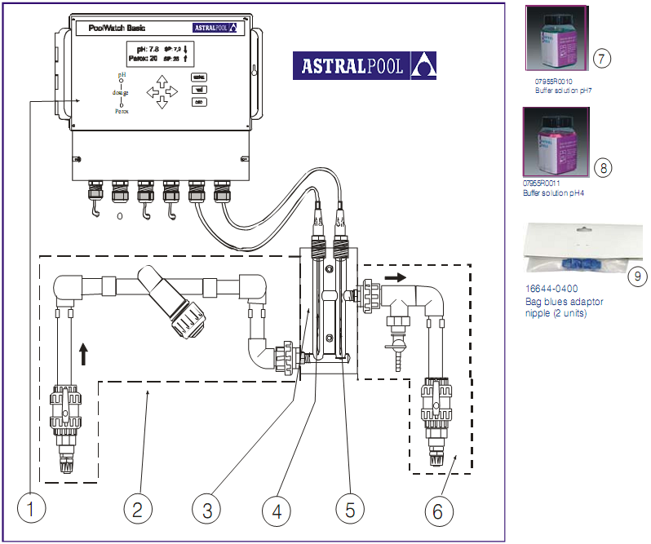
16644-0400
Переходной патрубок Bag blues (2 шт.)
07955R0010
Буферный раствор pH 7
07955R0011
Буферный раствор pH 4
дозирование

